МИНИСТЕРСТВО НАУКИ И ВЫСШЕГО ОБРАЗОВАНИЯ РОССИЙСКОЙ ФЕДЕРАЦИИ

Федеральное Государственное Автономное Образовательное Учреждение Высшего Образования "Национальный Исследовательский Университет ИТМО"

##### ФАКУЛЬТЕТ ПИиКТ

## ЛАБОРАТОРНАЯ РАБОТА №1

### по дисциплине

### «Информационные системы»

### Вариант № 88535

##### ***Выполнил:*** Студент группы P3219 Зайцев Артём Михайлович

#### Преподаватель:

Харитонова Анастасия

Евгеньевна

Санкт-Петербург, 2024

Содержание

# Цель

Реализовать информационную систему, которая позволяет взаимодействовать с объектами класса BookCreature

# Задание

### 1 Вычислительная реализация задачи:

###### 1 часть. Решение нелинейного уравнения

Задание:

1. Отделить корни заданного нелинейного уравнения графически

2. Определить интервалы изоляции корней.

3. Уточнить корни нелинейного уравнения с точностью ε==0.01.

4. Используемые методы для уточнения каждого из 3-х корней многочлена

представлены в таблице 7.

5. Вычисления оформить в виде таблиц (1-5), в зависимости от заданного метода. Для всех значений в таблице удержать 3 знака после запятой.

5.1 Для метода половинного деления заполнить таблицу 1.

5.2 Для метода хорд заполнить таблицу 2.

5.3 Для метода Ньютона заполнить таблицу 3.

5.4 Для метода секущих заполнить таблицу 4.

5.5 Для метода простой итерации заполнить таблицу 5. Проверить условие сходимости метода на выбранном интервале.

6. Заполненные таблицы отобразить в отчёте.

###### 2 часть. Решение системы нелинейных уравнений

Задание:

1. Отделить корни заданной системы нелинейных уравнений графически (вид

системы представлен в табл. 8).

2. Используя указанный метод, решить систему нелинейных уравнений с точностью до 0,01.

3. Для метода простой итерации проверить условие сходимости метода.

4. Подробные вычисления привести в отчете.

### 2 Программная реализация задачи:

Для нелинейных уравнений:

1. Все численные методы (см. табл. 9) должны быть реализованы в виде отдельных подпрограмм/методов/классов.

2. Пользователь выбирает уравнение, корень/корни которого требуется вычислить (3-5 функций, в том числе и трансцендентные), из тех, которые предлагает программа.

3. Предусмотреть ввод исходных данных (границы интервала/начальное приближение к корню и погрешность вычисления) из файла или с клавиатуры по

выбору конечного пользователя.

4. Выполнить верификацию исходных данных. Необходимо анализировать наличие корня на введенном интервале. Если на интервале несколько корней или

они отсутствуют – выдавать соответствующее сообщение. Программа должна

реагировать на некорректные введенные данные.

5. Для методов, требующих начальное приближение к корню (методы Ньютона,

секущих, хорд с фиксированным концом, простой итерации), выбор начального приближения (а или b) вычислять в программе.

6. Для метода простой итерации проверять достаточное условие сходимости метода на введенном интервале.

7. Предусмотреть вывод результатов (найденный корень уравнения, значение

функции в корне, число итераций) в файл или на экран по выбору конечного

пользователя.

8. Организовать вывод графика функции, график должен полностью отображать

весь исследуемый интервал (с запасом).

Для систем нелинейных уравнений:

1. Пользователь выбирает предлагаемые программой системы двух нелинейных

уравнений (2-3 системы).

2. Организовать вывод графика функций.

3. Начальные приближения ввести с клавиатуры.

4. Для метода простой итерации проверить достаточное условие сходимости.

5. Организовать вывод вектора неизвестных: .

6. Организовать вывод количества итераций, за которое было найдено решение.

7. Организовать вывод вектора погрешностей:

8. Проверить правильность решения системы нелинейных уравнений.

# Вычислительная реализация задачи

### 1 часть. Решение нелинейного уравнения

По варианту было выдано уравнение вида $f(x)=3x^{3}+1,7x^{2}−15,42x+6,89=0$.

$$f '(x)=9x^{2}+3,4x−15,42$$

Графически отделим корни уравнения.

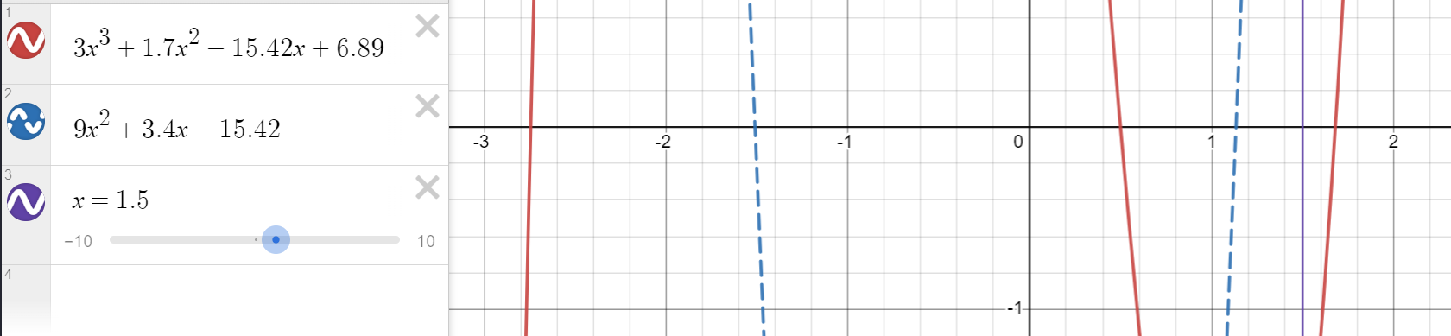

Красным цветом обозначен график функции. Синим пунктиром - график производной. Фиолетовой линией обозначена левая граница 3 интервала = 1,5.

Интервалы изоляций корней: (-3, -2); (0, 1); (1.5, 2)

По варианту предлагается уточнить значения корней методами:

Крайний правый корень: Метод простой итерации

Крайний левый корень: Метод хорд

Центральный корень: Метод Ньютона (метод касательных)

1. **Метод простых итераций**

С помощью метода простых итераций приблизим значение корня в интервале (-3, -2).

Для начала приведём уравнение к нужному нам виду: $φ(x)=x=x+λf(x)$. $φ'(x)=1+λf '(x)$. По графику видно, что на нашем интервале функция больше 0. Тогда $λ=−\frac{1}{max(f '(x))}$. Тк f ‘(x) монотонна убывающая на нашем интервале, то её максимум будет в левой границе интервала = -3. f ’(-3) = 55,38. Тогда $λ=−\frac{1}{55,38}$. Следовательно $φ(x)=x=x−λf(x)=x+\frac{1}{55,38}(3x^{3}+1,7x^{2}−15,42x+6,89)=$

$$φ(x)=−\frac{50}{923}x^{3}−\frac{85}{2786}x^{2}+\frac{1180}{923}x+\frac{53}{426}$$

Возьмём первое значение за -2.5.

|  |  |  |  |  |
| --- | --- | --- | --- | --- |
| № шага | $$x_{i}$$ | $$x_{i+1}$$ | f | || |
| 1 | -2.5 | -2.666 | 3.239 | 3.239 |
| 2 | -2.666 | -2.724 | 0.853 | 0.853 |
| 3 | -2.724 | -2.74 | 0.199 | 0.199 |
| 4 | -2.74 | -2.743 | 0.045 | 0.003 |

*Ответ: $x_{1}=−2.743$*

1. **Метод касательных**

Для начала проверим условие сходимости: первая и вторая производная знакопостоянны на нашем интервале, и первая производная не равна 0 на нашем интервале. По графику видно, что первая производная строго меньше 0 на (0, 1). $f ''(x) = 18x+3,4$. Она равна 0 при -0.189. Значит В нашем интервале 2 производная положительна. Значит метод можно применять.

В качестве начального значения нужно взять тот конец интервала, для которого знаки функции и второй производной совпадают. Под это условие подходит 0.

|  |  |  |  |  |  |
| --- | --- | --- | --- | --- | --- |
| № шага |  |  |  |  | || |
| 1 | 0 | 6.89 | -15.42 | 0.447 | 0.6 |
| 2 | 0.447 | 0.607 | -12.104 | 0.497 | 0.014 |
| 3 | 0.497 | 0.015 | -11.507 | 0.498 | 0.001 |

*Ответ: $x_{2}=0.498$*

1. **Метод хорд**

В данном методе мы каждый раз считаем новое значение x, как x, при котором прямая между f(a) и f(b) равняется 0. $x=a−\frac{b−a}{f(b)−f(a)}f(a)$. : В качестве нового интервала выбираем ту половину отрезка, на концах которого функция имеет разные знаки: [a, x] либо [b, x]. В качестве $ε$ возьмём |a-x| или |b-x| в зависимости от того, какую границу двигаем.

|  |  |  |  |  |  |  |  |
| --- | --- | --- | --- | --- | --- | --- | --- |
| № шага | a | b | x | f(a) | f(b) | f(x) | |a-b| |
| 1 | 1.5 | 2 | 1.6253 | -2.29 | 6.85 | -0.8016 | 0.5 |
| 2 | 1.6253 | 2 | 1.6645 | -0.8016 | 6.85 | -0.2314 | 0.3747 |
| 3 | 1.6645 | 2 | 1.6755 | -0.2314 | 6.85 | -0.063 | 0.3355 |
| 4 | 1.6755 | 2 | 1.6785 | -0.063 | 6.85 | -0.0169 | 0.3245 |

*Ответ: $x_{3}=1.6785$*

### 2 часть. Решение системы нелинейных уравнений

По заданию предлагается решить систему нелинейных уравнений методом Ньютона.

$$\left\{\begin{aligned}tg(x)∗y=x^{2} \\ 0,8x^{2}+2y^{2}=1\end{aligned}\right.$$

Затем графически определим начальное приближение графическим методом. Возьмём точки (0,6;0,6) и (-0.7; -0,5). Стоит заметить что оба уравнения симметричны относительно начала координат. Во втором уравнение x и y в квадрате, а в первом в левой части также x в квадрате, а в правой перемножение 2 нечётных функций: $tg(−x)∗−y=(−1∗−1)tg(x)∗y=tg(x)∗y$. Значит мы можем выбрать точки симметрично, да и ответы у нас будут с противоположным знаком.

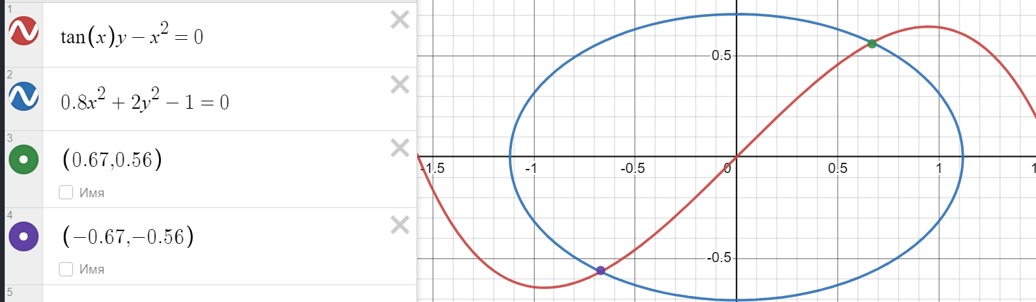

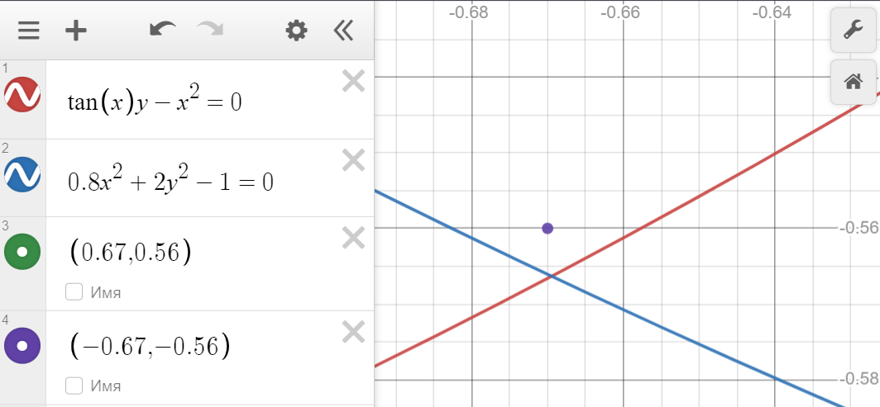

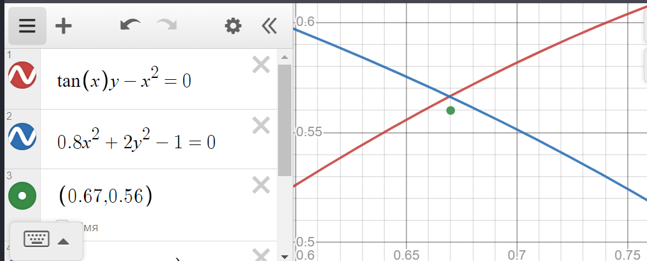

Для начала приведём уравнения к виду $f(x,y)=0;g(x,y)=0$

$$\left\{\begin{aligned}f(x,y)=tg(x)∗y−x^{2}=0 \\ g(x,y)=0,8x^{2}+2y^{2}−1=0\end{aligned}\right.$$

Метод Ньютона основывается на разложении функций в ряд Тейлора в окрестностях точки. В итоге, если мы возьмём только первые 2 компонента ряда Тейлора, приравняем к нулю и уберём остаточный член, то получим систему линейных уравнений относительно приращений, которую мы уже сможем решить изученными методами. В итоге получится следующая система

$$\left\{\begin{aligned}\frac{∂f(x_{0},y_{0})}{∂x}∆x+\frac{∂f(x_{0},y_{0})}{∂y}∆y=−f(x_{0},y_{0}) \\ \frac{∂g(x_{0},y_{0})}{∂x}∆x+\frac{∂g(x_{0},y_{0})}{∂y}∆y=−g(x_{0},y_{0})\end{aligned}\right.$$

И после этого $x_{n+1}=∆x+x_{n}$ и $y_{n+1}=∆y+y_{n}$, и опять решаем систему до получения нужного приближения.

Давайте построим матрицу Якоби $\left[\begin{matrix}\frac{∂f(x,y)}{∂x} & \frac{∂f(x,y)}{∂y} \\ \frac{∂g(x,y)}{∂x} & \frac{∂g(x,y)}{∂y}\end{matrix}\right]=\left[\begin{matrix}\frac{y}{\cos^{2}(x)}+2x & tg(x) \\ 1.6x & 4y\end{matrix}\right]$

Тогда наша система будет иметь вид $\left\{\begin{aligned}(\frac{y_{0}}{\cos^{2}(x_{0})}+2x_{0})∆x+tg(x_{0})∆y=−tg(x_{0})∗y_{0}+{x_{0}}^{2} \\ 1,6x_{0}∗∆x+4y_{0}∗∆y=−0,8{y_{0}}^{2}−2{y_{0}}^{2}+1\end{aligned}\right.$

Найдём корни нашей системы:

При x=-0.67, y=-0.56 наша система имеет вид

$$\left\{\begin{aligned}−2.251∗∆x + −0.627∗∆y= 0.005 \\ −1.072∗∆x + −2.24∗∆y = 0.014\end{aligned}\right.$$

Решив её методом Гаусса мы получаем $∆x$ =-0.00072 и $∆$ y=-0.005761. Новые координаты = (-0.6707, -0.5657)

Так как максимальное приращение0.005761 < 0.01, то можем остановить расчёты.

Ответ: (-0.6707, -0.5657)

При x=0.67, y=0.56 наша система имеет вид

$$\left\{\begin{aligned}2.251∗∆x + 0.627∗∆y= 0.005 \\ 1.072∗∆x + 2.24∗∆y = 0.014\end{aligned}\right.$$

Решив её методом Гаусса мы получаем $∆x$ =0.00072 и $∆$ y=0.005761. Новые координаты = (0.6707, 0.5657)

Так как максимальное приращение 0.005761 < 0.01, то можем остановить расчёты.

Ответ: (0.6707, 0.5657)

# Исходный код программы и пример работы

[Ссылка на github](https://github.com/nentu/computation_math_lab2):

# Вывод:

Во время выполнения лабораторной работы были изучены разные методы приближенного решение нелинейных уравнений и систем из нелинейных уравнений. Было написало десктоп приложение, которое поддерживает пользовательский ввод уравнений и параметров для нахождения корней. Уверен, что полученные знания, как и созданное приложение помогут мне в будущем.

Метод половинного деления используется когда важно надёжность, но неважно время.

Метод хорд работает быстрее метода половинного деления.

Метод Ньютона (касательных) имеет квадратичную ходимость! Но использует вычисление производных на каждом шаге и имеет ограничения на функцию: производные 1 и 2 порядка должны сохранять знак и производная первого порядка не должна равнять 0.

Метод секущих это упрощённый метод Ньютона, тк мы не считаем производную, а используем её определение без предела.

Метод простой итерации достаточно прост в реализации, но, к сожалению, недостатком этого метода является его сходимость в малой окрестности корня и вытекающая отсюда необходимость

выбора начального приближения к корню из этой малой окрестности. В противном случае итерационный процесс расходится или сходится к другому корню этого уравнения.

Метод Ньютона для решения систем нелинейных уравнений использует разложение в ряд Тейлора, то есть начальное значение должно быть достаточно близко к результату.

Метод простой итерации для системы имеет те же характеристики, как и метод для уравнений.